作 者 推 荐
他用打字机剥开另一个世界
兰道·苏利文（Randall Sullivan）

作者简介：

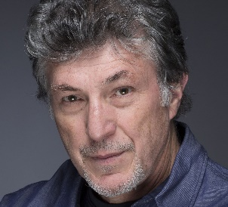
兰道·苏利文（Randall Sullivan）担任《滚石》杂志的特约编辑，时间超过20年。他的文章也见刊于Esquire、Wired、Outside、Men's Journal、The Washington Post和Guardian。苏利文著有《洛杉矶谜案》（LAbyrinth），该书即将改编为电影《谎言之城》（City of Lies）上映；《奇迹侦探》（The Miracle Detectives），该书也成为同名电视节目，苏利文亲自主持。苏利文还著有《经验的代价》（The Price of Experience）、《不可触摸》（Untouchable）。目前，他住在俄勒冈州的波特兰市。

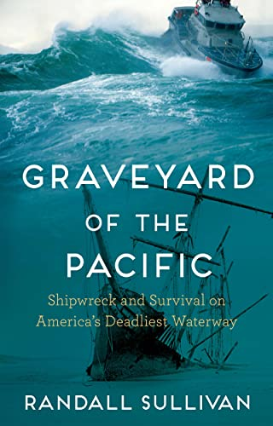
中文书名：《太平洋坟场：探访美洲最凶险的水域》
英文书名：GRAVEYARD OF THE PACIFIC: Shipwreck and Survival on America’s Deadliest Waterway
作 者：Randall Sullivan
出 版 社：Grove Atlantic
代理公司：ANA/Conor Cheng
页 数：232页
出版时间：2023年6月
代理地区：中国大陆、台湾
审读资料：电子稿
类 型：非小说

内容简介：

俄勒冈州海岸，哥伦比亚河与太平洋汇合，形成了一道天然河坝，也就是“著名”的哥伦比亚河坝——这一水域的碰撞如此湍急和致命，以至于它被称为“太平洋坟场”。几个世纪以来，原住民部落生活在河坝两岸，享受着丰富的新鲜鲑鱼和强流的保护，从没有人敢越过它。直到第一批欧洲殖民者到来，迅速毁灭了原住民的生活。

第一次渡海以来，有两千艘船在这一带沉没。它目睹过无数次戏剧性救援，也成为水手、华盛顿和俄勒冈州当地社区、海岸警卫队以及 “河坝领航员”之间权力斗争的场所——“河坝领航员”是一个导航员群体，他们航行技能高超，船只穿越这一水域时，他们的帮助不可或缺，只要佣金合适。这部书有关冒险和生存，兰道·苏利文将我们带入哥伦比亚海岸的狂暴水流中，近距离观察遗留在水底的船只残骸。

兰道和一个朋友乘坐双人皮划艇，穿越这一危险水域，岸上的亲人们不禁心惊胆战。他们挣扎于汹涌的浪涛中，兰道则不受控制地思考：他想象着穿越这海浪的几代水手，包括他暴虐的父亲，并重新思考着男子气概、父爱和暴力。

苏利文继承了纳撒尼尔·菲尔布里克（Nathaniel Philbrick）和塞巴斯蒂安·荣格（Sebastian Junger）的光荣传统，详尽而生动地描述了风暴、沉船与海员。《太平洋坟场》既惊险又有启发性，深入研究了这一凶名远扬的危险水域。

兰道·苏利文获誉颇丰，《滚石》杂志盛赞他的作品为“盛大的力量之旅，非凡的报告文学，引人入胜的完美叙述”。

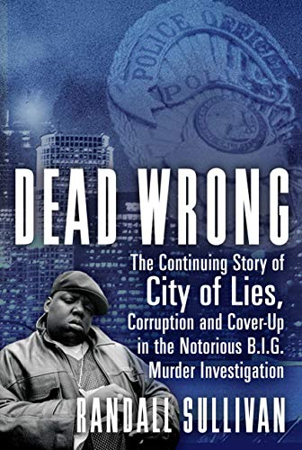
中文书名：《致命错误：臭名昭著的大谋杀案，谎言、腐败和窒息之城》
英文书名：Dead Wrong: The Continuing Story of City of Lies, Corruption and Cover-up in the Notorious Big Murder Investigation
作 者：Randall Sullivan
出 版 社：Grove Atlantic
代理公司：ANA/Conor Cheng
页 数：320页
出版时间：2019年6月
代理地区：中国大陆、台湾
审读资料：电子稿
类 型：非小说

内容简介：

1997年，美国著名说唱歌手克里斯托弗·华莱士（Christopher Wallace），绰号“臭名昭著的大佬”（the Notorious B. I. G）遭遇枪杀。《致命错误》回顾了过去16年间的B.I.G.调查，并揭开其中尘封的诸多问题——真相之错综复杂，超出所有人的想象。

早在2001年，一位目击者确认凶手是阿米尔·穆罕默德（Amir Muhammad），前洛杉矶警员、现死刑犯、银行抢劫犯大卫·麦克（David Mack）的大学室友，也是唯一探望大卫的人。凶杀案调查遭到一再干扰，甚至被有意引导着远离麦克和穆罕默德。调查员居然会犯下这种错误，的确令人不解——事实上，调查员不仅遭遇了各种威胁，而且发现了一系列选择性调查、隐藏证据和篡改证词。作者独家采访了FBI首席调查员，也是B. I. G谋杀案的负责人。综合所有证据以及采访所得，作者得出结论：这是一个直达美国政坛最顶层的巨大阴谋，牵涉到美国执法部门中最有权势的那几个人。

这是一部扣人心弦的调查，紧紧围绕谋杀、警察腐败和洛杉矶权力走廊展开，《致命错误》令人震惊地揭露了一个二十年后仍在困扰世人的谜团。

媒体评价：

“苏利文详尽地描述了一个紧张、复杂、充满关键人物的案件……这是一则深入浅出，引人入胜的调查性新闻。”
----《图书馆期刊》（Library Journal）

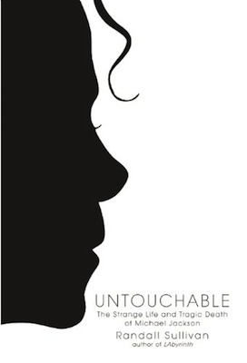
中文书名：《触不能及：迈克尔·杰克逊的离奇一生与悲剧死亡》
英文书名：Untouchable: The Strange Life And Tragic Death of Michael Jackson
作 者：Randall Sullivan
出 版 社：Grove Atlantic
代理公司：ANA/Conor Cheng
页 数：704页
出版时间：2012年11月
代理地区：中国大陆、台湾
审读资料：电子稿
类 型：非小说

内容简介：

2009年6月25日，迈克尔·杰克逊去世，全球数百万粉丝陷入震惊。全球各地，音乐爱好者们自发聚集起来，悼念这位获得全人类认可的音乐与舞蹈巨星。

巨星陨落之后，情感宣泄随之而来，然而世人对他的风评却褒贬不一。15年来，迈克尔·杰克逊丑闻缠身。他总是错信他人，不断地前功尽弃。在很多方面，生活、音乐、实业，杰克逊都变得难以触及，也为此黯然神伤。

《触不能及》（Untouchable）让读者认识了一个全新的迈克尔·杰克逊——这样一个男人，他永远站在聚光灯下，不论自愿还是被迫：杰克逊五兄弟、艾美奖、摩城、索尼、慕尼黑、那不勒斯、伦敦，然而直到他颜面尽毁、斯文扫地，他始终形单影；这样一个男人，面对刑事审讯后，他精神崩溃，短期住院，放弃了苦心经营的梦幻庄园（Neverland），在世界各地颠沛流离，无家可归。

书中的迈克尔·杰克逊天真而且古灵精怪。他是一位慈爱的父亲，但养育孩子的方法却遭到全世界抗议；他是位精明的商人，但横遭失败，拖垮了一家巨大的公司；他是一个极其自恋的人，却只想过上宁静、淡泊、与世隔绝的生活。

兰道·苏利文（Randall Sullivan）公布了一些之前从未发表过的信息，包括杰克逊的商业交易，他和家人的关系，让他声名扫地且性情大变的恋童癖指控，和关于孩子监护关系的内幕故事，还有他的主要房产——那里的价值在他死后直线飙升——以及除了康拉德·默里（Conrad Murray）之外，是否还有其他人应该为他的死负责等等。

《触不能及》（Untouchable）一书收集了迈克尔·杰克逊身边人提供的独家内容，这些人包括他的前任律师，商业伙伴，经理人，以及他的母亲凯瑟琳（Katherine），还有孩子的监护人等等，在此基础上，这本书成了迈克尔·杰克逊生前生后真实生活的肖像画，这个男人一直以流行音乐之王的身份呼风唤雨，身上却充满了复杂矛盾，但有一点毋庸置疑——他毫不畏惧地展现了最深刻的人性。

媒体评价：

“一部深刻的迈克尔·杰克逊传记，可读性极强，这位流行音乐之王已经为让这位已经被报道得油尽灯枯的流行音乐之王重新焕发出魅力。”
----《人物》（People）

“入木三分的传记作品，由一位老练的新闻工作者撰写，回顾了这位流行音乐之王在地球上生活的最后几年，介绍了一系列复杂曲折的故事......《触不能及》（Untouchable）让杰克逊置身于新的聚光灯下。”
----《洛杉矶时报》（Los Angeles Times）

“一个关于家庭、声望、失落的童年、以及闻所未闻的惊人指控的故事。”
----ABC Nightline

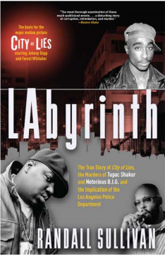
中文书名：《洛杉矶谜案》
英文书名：LABYRINTH
作 者：Randall Sullivan
出 版 社：Grove Atlantic
代理公司：ANA/Conor Cheng
页 数：336页
出版时间：2003年1月
代理地区：中国大陆、台湾
审读资料：电子稿
类 型：非小说

·电影版权已授权，并于2018年9月上映，电影名为《谎言之城》（City of Lies）。

·电影新版图书于2019年冬天上市。

内容简介：

1996年9月，图帕克·沙库尔（Tupac Shakur）在拉斯维加斯的一次驾车射击中被谋杀。1997年3月，Notorious B.I.G.在洛杉矶的一个颁奖典礼后也同样被枪杀。这两起案件悬而未决。同样在1997年，功勋卓著的洛杉矶警察局侦探拉塞尔·普尔发现了该局某些官员为死囚唱片公司兼职的证据----而且，当他被派往负责谋杀案的专案组时，有证据表明这些人也与谋杀案有关。作为第一本将这个故事引入公共视野的书，《洛杉矶谜案》广受好评，并引发了一场争议风暴，还引发了对洛杉矶警察局的两起诉讼。《洛杉矶谜案》是大型电影《谎言之城》的改编挤出，是一个引人注目的故事。

媒体评价：

“作者对这些广为人知的案件进行了彻查，经过详尽的研究，有条不紊地编织了一个令人不安的腐败、恐吓与谋杀的故事。”
----《波士顿环球报》（Boston Globe）

感谢您的阅读，请将反馈信息发送至：Conor@nurnberg.com.cn

程衍泽 (Conor)
安德鲁·纳伯格联合国际有限公司北京代表处
北京市海淀区中关村大街甲59号中国人民大学文化大厦1705室，100872
电 话：010-82504406
手 机：13072260205（微信同号）
传 真：010-82504200
Email：Conor@nurnberg.com.cn
网址：http://www.nurnberg.com.cn
微博：http://weibo.com/nurnberg
豆瓣小站：http://site.douban.com/110577/
微信订阅号：ANABJ2002

